**КР2 по Экологии**

**ИУ7-66**

**Гасанзаде М.А.**

**Вариант 14**

**Задание №1** Сравнить АЭС и ВЭС.

|  |  |  |  |  |
| --- | --- | --- | --- | --- |
| ЭС | Мощность | Экологическое воздействие | Потребление топлива | Выбросы |
| АЭС | достигает 1,5 [ГВт.](http://ru.wikipedia.org/wiki/%D0%92%D0%B0%D1%82%D1%82) | 1) хранение радиоактивных отходов | Использует обогащённый уран (стержни) в качестве топлива, которые меняются приблизительно раз в 4 года. | В условиях нормальной эксплуатации АЭС выбросы отсутствуют. *(урановые стержни хоронятся в могильниках не нанося вред окружающей среде)* |
| ВЭС | достигает 35 МВт | 1) подводные линии электропередач могут пугать рыб  2) 3-4 птицы на 10 ГВт/ч электроэнергии [1] | Не использует топливо | Не вырабатывают дополнительных токсичных выбросов. |
| Выводы | АЭС имеет преимущество в вырабатываемой мощности | Оба имеют минимальный вред окружающей среде. | ВЭС не нуждается в топливе | АЭС и ВЭС являются  экологически чистыми |

**Примеры ВЭС и АЭС в России.**

**Курская АЭС**

Расположена в г. Курчатове Курской области, в 40 км к западу от г. Курска на берегу реки Сейм. Состоит из четырёх энергоблоков общей мощностью 4 ГВт.

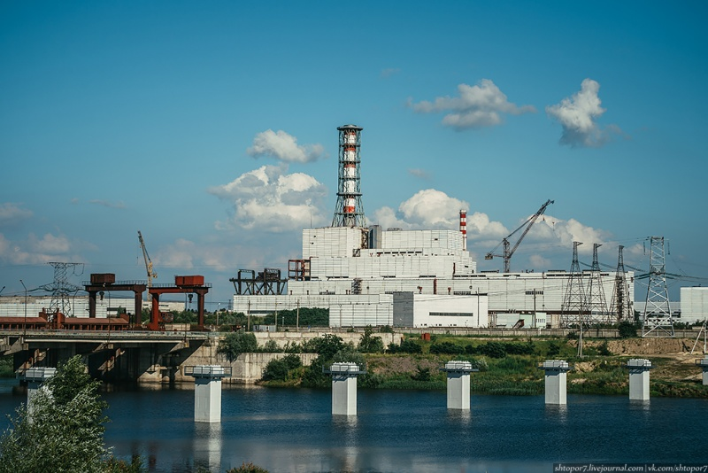

**Ульяновская ВЭС-2**

Расположена в г. Ульяновске Ульяновской области, сельском поселении Октябрьский. Мощность 50.40 МВт

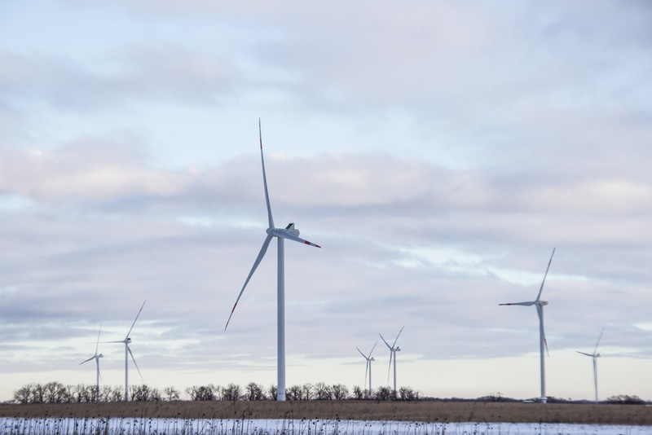

**Задание №2** Загрязнение атмосферы

Пожалуй, проблема загрязнения атмосферы в последнее время становится одной из самых серьезных глобальных проблем. Опасность выброса в воздушную оболочку несвойственных ей веществ ведет не только к загрязнению вдыхаемого людьми и животными воздуха, но и в глобальном изменении климата на планете.

Загрязнение воздуха – это попадание в атмосферу планеты вредных субстанций в избыточных количествах. Оно давно превратилось в социальную проблему. По данным ВОЗ, загрязнение атмосферы повышает показатели смертности от неинфекционных заболеваний, вызывает аллергию, наносит непоправимый вред всем живым организмам. Загрязнение воздуха может стать причиной экологической катастрофы.

Существует два типа загрязнений воздуха – естественное засорение (природное) и искусственное (антропогенное).

* Источники природного загрязнения воздуха это:
* Извержения вулканов
* Пожары (лесные/степные)
* Пыльные бури и космическая пыль
* Наводнения
* Торнадо

Источники антропогенного загрязнения это:

* Промышленные предприятия
* Транспорт
* Теплоэнергетика
* Отопление жилищ
* Сельское хозяйство

Показателем уровня загрязнения считается ПДК вредных веществ. В России действуют санитарно-гигиенические нормативы ПДК (ГН 2.1.6.3492-17). Нормативы загрязнения воздуха содержат более 600 ПДК атмосферных примесей. Часть из них представлена в таблице:

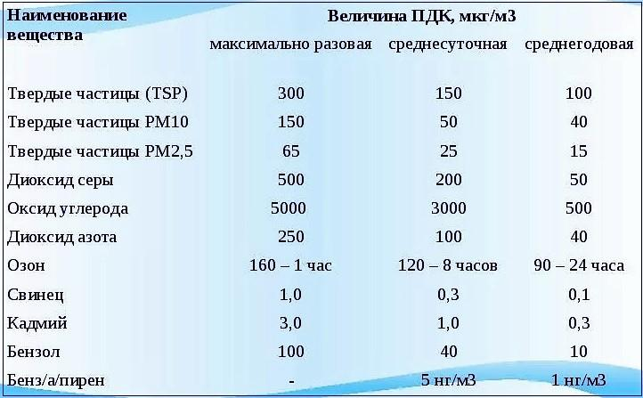

Влияние загрязнения воздуха на здоровье человека может привести к необратимым последствиям. Поэтому приняты следующие значения ПДК:

1. Максимально-разовая (ПДКм.р.). Показатель означает количество примеси, которое за 20 минут не приведет к нарушению дыхания, раздражению глаз и дыхательных путей.

2. Среднесуточная (ПДКс.с.). Показывает среднесуточную концентрацию вредных веществ, которая не приводит к развитию хронических заболеваний при постоянном вдыхании.

Неблагоприятная обстановка сложилась из-за выброса в атмосферу углекислого газа. Такой концентрации как сейчас не было последние 800 тыс. лет. ТОП-10 стран по ежегодному выбросу углекислого газа (млн. тонн):

1. Китай – 10357.

2. США – 5414.

3. Индия – 2274.

4. Россия – 1617.

5. Япония – 1237.

6. Германия – 798.

7. Иран – 648.

8. Саудовская Аравия – 601.

9. Южная Корея – 592.

10. Канада – 557.

Для сохранения здоровья людей и уменьшения экономического ущерба проводится регулярное наблюдение за состоянием окружающей среды в рамках ЕГСЭМ (Единая Государственная Система Экологического Мониторинга)

Единая государственная система экологического мониторинга (ЕГСЭМ) – это система наблюдения, оценки, прогноза состояния окружающей среды и информационного обеспечения процесса подготовки и принятия управленческих решений по охране природы, защите от опасных экологических факторов и экологической безопасности. ЕГСЭМ является комплексной системой, объединяющей в своем составе практически все традиционные и вновь создаваемые в федеральных органах исполнительной власти системы контроля и слежения за состоянием окружающей среды и природных ресурсов. Ее основными задачами являются:

* наблюдение, оценка и прогноз состояния окружающей среды;
* информационное обеспечение органов управления природоохранной деятельности и обеспечением экологической безопасности, а также всех уровней автоматизированной информационно-управляющей системы «Экобезопасность России», информационное обеспечение всех уровней управленческих структур и автоматизированных информационно-управляющих систем федеральных органов исполнительной власти, нуждающихся в данных экологического характера;
* создание и ведение банков данных экологической информации, доступных широкому кругу потребителей, занимающихся практической деятельностью и научными исследованиями в области охраны окружающей среды и обеспечения экологической безопасности;
* реализация единой научно-технической политики в области экологического мониторинга.

**ИСТОЧНИКИ**

1. КУРСКАЯ АЭС <https://www.rosenergoatom.ru/stations_projects/sayt-kurskoy-aes/> (дата обращения 29.05.2020)
2. ВОЗДЕЙСТВИЕ ВЕТРОВЫХ ЭЛЕКТРОСТАНЦИЙ НА ОКРУЖАЮЩУЮ СРЕДУ <https://istina.msu.ru/publications/article/17839585/> (дата обращения 29.05.2020)
3. Ульяновская ВЭС-2 <https://storage.energybase.ru/thumbnails/800x/1/337386.jpg> (дата обращения 29.05.2020)
4. Статистика Загрязнения Воздуха <https://vawilon.ru/statistika-zagrjaznenija-vozduha/> (дата обращения 29.05.2020)
5. ЕГСЭМ <https://fireman.club/inseklodepia/edinaya-gosudarstvennaya-sistema-ekologicheskogo-monitoringa-egsem/> (дата обращения 29.05.2020)